PHÂN TÍCH THIẾT KẾ HỆ THỐNG
DỰ ÁN: WORD REMINDER

Phân tích chương trình

Tổng quan về chương trình
- Chương trình Word Reminder dựa trên nhu cầu thiết yếu của người muốn trao dồi thêm từ vựng tiếng anh, từ được xuất hiện qua Notify Icon của Window (rất gần gũi với người dùng Window), người dùng có thể thêm, xóa hoặc sửa lại từ vựng. Chương trình có thể hoạt động auto cùng hệ thống giúp người dùng có thể linh hoạt hơn trong quá trình tiếp thu

- Phân tích chức năng chương trình

- Sơ đồ Use Case
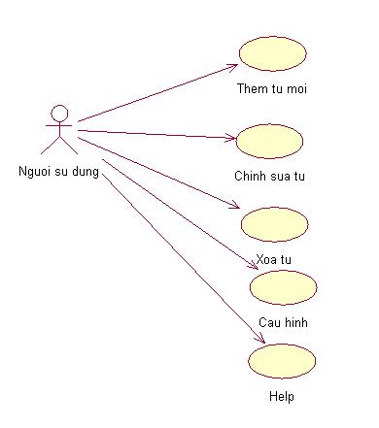
- Mô hình hóa yêu cầu
- Chương trình được cài đặt offline của người dùng
- Người dùng có thể chọn trực tiếp giao diện chính để thêm hoặc double click vào Notify Icon của chương trình để xuất hiện giao diện chính

2.1. Thêm từ mới
- Người dùng có nhu cầu thêm từ mới để bổ sung vốn từ vựng của mình thì có thể chọn nút New và thêm từ mới cần thêm, sau đó nhấn nút Save

2.2. Sửa từ vựng
- Nếu cần sửa lại từ vựng, nghĩa hoặc chú ý của từ đó, người dùng chỉ còn chọn từ đó và chỉnh sửa lại và Save lại từ vừa sửa lại

2.3 Xóa từ vựng
- Để xóa từ, người dùng chỉ cần nhấp phải chuột và Delete từ cần xóa

3. Mô hình nghiệp vụ

3.1 Mô hình nghiệp vụ tổng quát
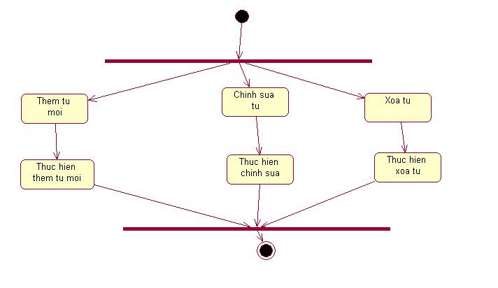

3.2 Thêm từ mới
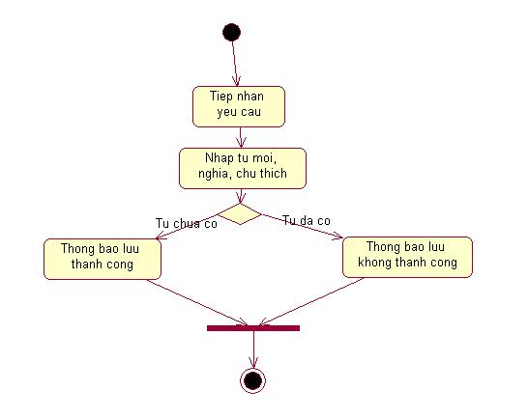

3.3 Sửa từ vựng
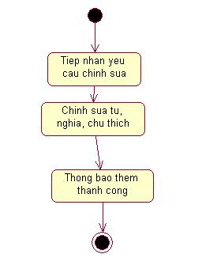

3.4 Xóa từ vựng
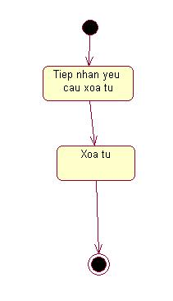

4. Sơ đồ tuần tự

4.1 Thêm từ mới
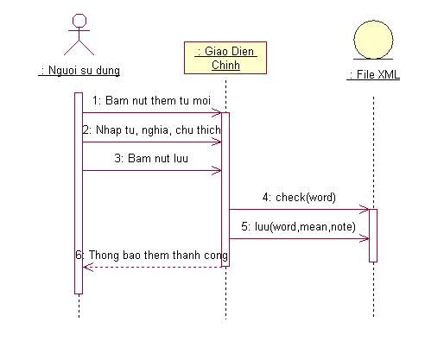

4.2 Sửa từ mới

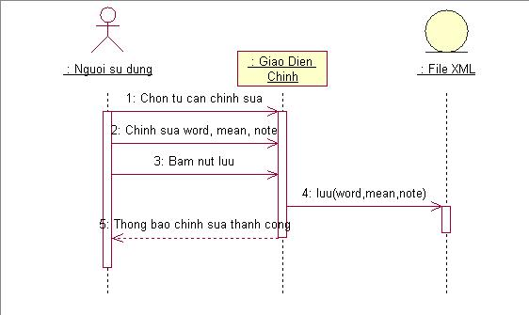

4.3 Xóa từ mới
